СХЕМА РЫБОВОДНОГО УЧАСТКА
Сведения о рыбоводном участке

Границы рыбоводного участка | Наименование водного объекта | Муниципальное образование | Площадь, га | Вид  водо-  пользо-  вания
от точки 1 (56.6031, 61.0112)*по береговой линии до точки 2 (56.6032, 61.0103), от точки 2 по прямой линии через акваторию до точки 3 (56.6031, 61.0094), от точки 3 по прямой линии через акваторию до точки 4 (56.6034, 61.0095), от точки 4 по прямой линии через акваторию до точки 1. | Участок Нижне-Сысертского водохранилища | Сысертский городской округ | 0,288 | совмест-ное
*- здесь для обозначения географических координат точек используется
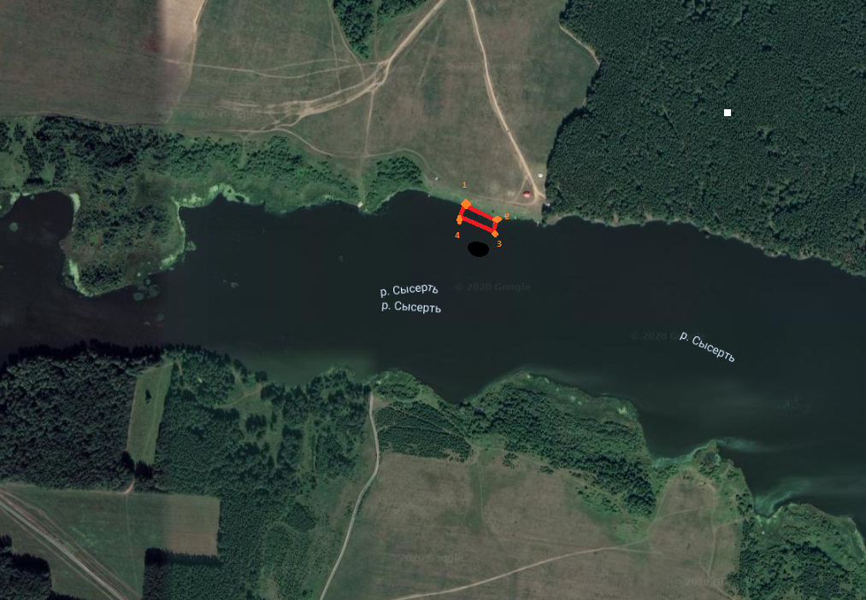Всемирная геодезическая система координат 1984 года (WGS-84)
